Documento de Requisitos
SquadHub
Versão 1.0 - outubro de 2023
Ficha Técnica
Equipe Responsável pela Elaboração
Lucas Silva Bicalho
Marcelo Rodrigues Júnior
Mariana Gabriele Sales
Público Alvo
Este manual destina-se a um público diversificado que desempenha papéis críticos no projeto SquadHub. Isso inclui a equipe de desenvolvimento, que usará o documento como uma referência para implementar as funcionalidades do sistema. Os stakeholders envolvidos no projeto procurarão uma visão geral das metas, escopo e funcionalidades do SquadHub para alinhar expectativas. A equipe de testes utilizará o documento como base para elaborar testes de aceitação e garantir que o sistema atenda a todas as especificações. Além disso, os gerentes de projeto, que são os principais usuários finais do SquadHub, podem utilizar o documento para obter uma visão geral das funcionalidades disponíveis e entender como o sistema pode aprimorar seu trabalho de gerenciamento de projetos.
Sumário
Visão geral deste documento 1
Glossário, Siglas e Acrogramas 1
Definições e Atributos de Requisitos 2
• Identificação dos Requisitos 2
• Prioridades dos Requisitos 2
Formulários coletados 2
Abrangência e sistemas relacionados 1
Relação de usuários do sistema 1
Diagrama de Caso de Uso – Visáo do Usuário 2
• Visão do Administrador 2
• Visão do Gerente de Projetos 2
Desempenho 2
[NF001] <Desempenho Responsivo> 2
Segurança 2
[NF002] <Segurança dos dados> 2
Distribuição 2
[NF003] <Compatibilidade de navegadores> 2
Hardware e software 3
[NF004] <Facilidade de Manutenção> 3
PROTOTIPAÇÃO 1
MAPA DE NAVEGAÇÃO DE INTERFACES 1
I_Login <Identificador de uma interface> 2
Informações críticas da interface 2
IE_LoginUserNameLogin 3
Informações críticas da interface 3
IE_LoginUserNameLogin<Identificador de outra interface> 3

Introdução
Este documento tem como objetivo especificar o sistema SquadHub, fornecendo informações essenciais para orientar o projeto, implementação, testes e homologação do sistema. Ele é destinado a um público diversificado, incluindo desenvolvedores, stakeholders, equipe de testes, bem como os próprios gerentes de projeto, que são os principais usuários finais do sistema.

Visão geral deste documento
Esta introdução fornece as informações necessárias para fazer um bom uso deste documento, explicitando seus objetivos e as convenções que foram adotadas no texto, além de conter uma lista de referências para outros documentos relacionados. As demais seções apresentam a especificação do sistema SquadHub e estão organizadas como descrito abaixo.
- Capítulo 2 – Descrição geral do sistema: apresenta uma visão geral do sistema, caracterizando qual é o seu escopo e descrevendo seus usuários.
- Capítulo 3 – Requisitos funcionais (casos de uso): apresenta todos os requisitos funcionais do sistema, descrevendo os fluxos de eventos, prioridades, atores, entradas e saídas de cada caso de uso a ser implementado.
- Capítulo 4 – Requisitos não funcionais: apresenta todos os requisitos não funcionais do sistema, divididos em requisitos de usabilidade, confiabilidade, desempenho, segurança, distribuição, adequação a padrões e requisitos de hardware e software.
- Capítulo 5 – Descrição da interface com o usuário: apresenta desenhos, figuras ou rascunhos de telas do sistema.
- Capítulo 6 – Dicionário de Dados: apresenta a primeira versão do dicionário de dados especificado durante a elicitação de requisitos e prototipação de interface.

Glossário, Siglas e Acrogramas
Fechamento diário – é a atividade de somar tudo o que foi vendido, tudo o que foi pago, deduzir os impostos e apresentar o resultado final como saldo positivo ou negativo do dia.
Baixa de Estoque – atividade que consiste em retirar do estoque um produto danificado, quebrado, furtado etc, o qual não pode ser mais comercializado. Tal atividade reduz o estoque para não deixar constar no estoque o que não se possui mais, e ao mesmo tempo permite lançar o preço de custo do produto como prejuízo.
Fatura- bla bla bla
Sangria de caixa – bla bla bla
Alavancagem - bla bla bla
PIB – Produto Interno Bruto

Definições e Atributos de Requisitos

Identificação dos Requisitos
RF é utilizado para identificar Requisitos Funcionais e RNF é utilizado para identificar Requisitos Não Funcionais. Ambas siglas vem acompahada de um número que é o identificador único do requisitos. Por exemplo, o requisito [RF016] indica um requisito funcional de número 16.

Prioridades dos Requisitos
Para estabelecer a prioridade dos requisitos foram adotadas as denominações “essencial”, “importante” e “desejável”.
- Essencial é o requisito sem o qual o sistema não entra em funcionamento. Requisitos essenciais são requisitos imprescindíveis, que têm que ser implementados impreterivelmente.
- Importante é o requisito sem o qual o sistema entra em funcionamento, mas de forma não satisfatória. Requisitos importantes devem ser implementados, mas, se não forem, o sistema poderá ser implantado e usado mesmo assim.
- Desejável é o requisito que não compromete as funcionalidades básicas do sistema, isto é, o sistema pode funcionar de forma satisfatória sem ele. Requisitos desejáveis são requisitos que podem ser deixados para versões posteriores do sistema, caso não haja tempo hábil para implementá-los na versão que está sendo especificada.

Formulários coletados
Os documentos relacionados abaixo estão a disposição no anexo deste documento. Os campos riscados de vemelho não são necessãrios. Os campos escritos a mão com caneta azul são campos que precisam ser acrescentados ao formulãrio. Os demais campos sem qualquer marcação devem fazer parte do sistema.
- Cadastro de Cliente:
- Cadastro de Produto:
- Nota Fiscal

Capítulo

Descrição geral do sistema
O objetivo principal do SquadHub é proporcionar uma solução eficaz e simplificada para a empresa de desenvolvimento de software que deseja otimizar a alocação de recursos, a colaboração da equipe e o acompanhamento de projetos. Este sistema atende a uma necessidade crítica na instituição, da qual a gestão eficaz de funcionários, squads e projetos desempenha um papel fundamental no sucesso do empreendimento.

Abrangência e sistemas relacionados
Em termos gerais, o sistema a ser construído é responsável pelo gerenciamento interno da parte de projetos de uma empresa de Software. Entre suas funcionalidades, as principais são agrupamento e ordenação de pessoas dentro squads para realização de projetos, isto é, quer-se ser possível adicionar, excluir, atualizar e buscar por projetos, funcionários e squads. Vale ressaltar que o sistema é totalmente auto-contido, excluindo-se a necessidade de integração com sistemas externos.

Relação de usuários do sistema
Foram identificados dois usuários do sistema denominados de Administrador e Gerente de Projetos, abaixo detalhados.
- Administrador:
O administrador é o responsável pela configuração inicial do sistema, gerenciamento de usuários e supervisão geral;
- Gerente de projetos:
Encarregado de criar, atribuir e gerenciar squads e projetos.

Diagrama de Caso de Uso – Visáo do Usuário

Visão do GardenAdmin

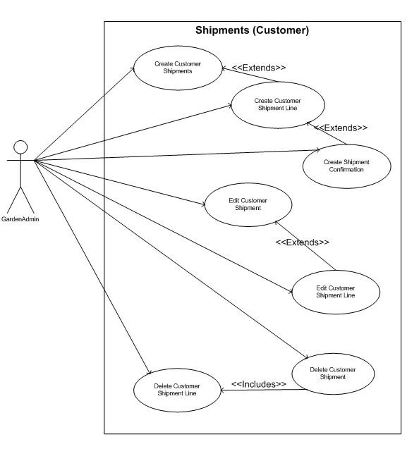

Visão do Vendedor

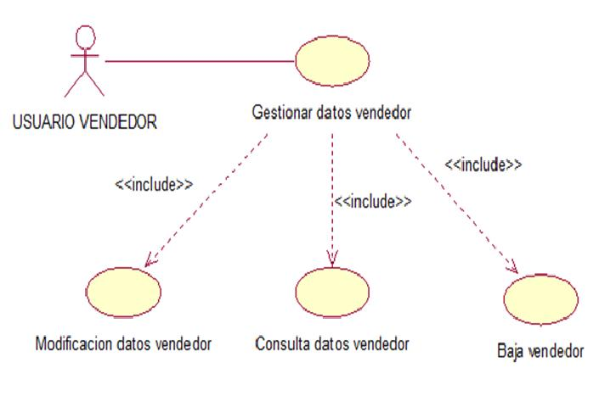
Capítulo

Requisitos funcionais (casos de uso)

Login
[RF001] <Acesso ao sistema>
RF 001 | Realizar o acesso ao sistema.
Prioridade: | (X) Essencial ( ) Importante ( ) Desejável
Atores: | Gerente de Projetos, Administrador.
Resumo: | O usuário escolhe entre entrar como administrador ou GP, descreve suas informações nos campos de e-mail e senha e acessa a home do sistema ou recebe a informação de erro.
Pré-condição: | *
Pós-condição: | O sistema dá acesso à home do sistema.
Interfaces: | I_Login
Fluxo principal: | GP:  1. Seleciona a opção Administrador ou GP.  3. Preenche os campos.  4.Clica em Entrar | Sistema:  2. Apresenta os campos a serem preenchidos.  5. Verifica se o as informação são válidas  6.Retorna o acesso à tela de menu.
Fluxo alternativo: | GP:  1. Seleciona a opção Administrador ou GP.  3. Preenche os campos.  4.Clica em Entrar | Sistema:  2. Apresenta os campos a serem preenchidos.  5. Verifica se o as informação são válidas  6. Retorna o pop-up informando “informações de Login incorretas”
Regras de Negócio: | 1- O Gerente de Projetos não pode ter acesso às mesmas atribuições do Admin e vice-versa.

Menu

[RF001] <Escolha de opção>
RF 001 | Percorrimento entre as funções do sistema
Prioridade: | (X) Essencial ( ) Importante ( ) Desejável
Atores: | Gerente de Projetos.
Resumo: | O usuário escolhe entre duas opções de gerenciamento
Pré-condição: | O Gerente de Projetos deve estar logado em sua conta.
Pós-condição: | O sistema retorna o seguimento da opção escolhida.
Interfaces: | I_Login, I_MenuGerenteDeProjetos
Fluxo principal: | GP:  1. Seleciona uma das opções. | Sistema:  2. Retorna o seguimento do fluxo da opção.
Fluxo alternativo: | GP: | Sistema:
Regras de Negócio: | 1- O Gerente de Projetos não pode ter acesso às mesmas atribuições do Admin e vice-versa.

Funcionários
[RF001] <Incluir funcionários>
RF 001 | Realizar inclusão do funcionário no BD.
Prioridade: | (X) Essencial ( ) Importante ( ) Desejável
Atores: | Administrador
Resumo: | O Administrador descreverá o novo funcionário que deverá ser alocado na tabela Funcionário. Também será decidido se o Funcionário será ou não o Gerente de Projetos
Pré-condição: | *
Pós-condição: | O sistema deverá retornar o sucesso ou a falha da inclusão com um pop-up.
Interfaces: | I_Login, I_MenuAdministrador, I_GerenciarFuncionario, I_RegistroFuncionario, IE_FuncionarioCadastrado, I_ConfirmarAcaoFuncionario, I_CancelarAcaoFuncionario, I_ConfirmaçãoFuncionario
Fluxo principal: | Administrador:  1. Seleciona a opção de Gerenciar Funcionários.  3. Seleciona a opção inclusão.  5. Inclui os dados do novo funcionário, e aciona ou não um checkbox de tonar Gerente de Projetos.  8. Confirma inclusão. | Sistema:  2. Apresenta a tela opções com a entidade Funcionário.  4.Apresenta a tela com campos a serem preenchidos.  6. Verifica se o funcionário já existe no BD.  7. Pede confirmação.  9. Retorna pop-up de confirmação.
Fluxo alternativo: | Administrador:  1. Seleciona a opção de Gerenciar Funcionários.  2.Seleciona inclusão.  3.Informa os dados a serem cadastrados.  4.Clica em confirmar | Sistema:  5.Caso o funcionário já exista no BD retornar a mensagem “Funcionário já cadastrado”.
Regras de Negócio: | *

[RF002] <Deleção de Funcionários>
RF 002 | Realizar deleção de um funcionário.
Prioridade: | (X) Essencial ( ) Importante ( ) Desejável
Atores: | Administrador
Resumo: | O Administrador pode executar a exclusão de algum funcionário.
Pré-condição: | *
Pós-condição: | O sistema deverá informar o sucesso ou falha do procedimento com um pop-up.
Interfaces: | I_Login, I_MenuAdministrador, I_GerenciarFuncionario, I_ExcluirFuncionario, I_BuscaCPFExcluir, I_ConfirmarAcaoFuncionario, I_CancelarAcaoFuncionario, I_ConfirmaçãoFuncionario
Fluxo principal: | Administrador:  1. Seleciona a opção de Gerenciar Funcionários.  3. Seleciona a opção excluir.  5. Preenche o formulário  6. Clica no botão excluir.  9. Confirma a exclusão. | Sistema:  2. Apresenta a tela de opções com a entidade Funcionário.  4. Retorna o formulário para coleta do CPF do Funcionário a ser excluído.  7. Sistema verifica se o Funcionário existe no BD.  8.Pede confirmação.  10. Retorna pop-up de confirmação da exclusão.
Fluxo alternativo: | Administrador:  1. Seleciona a opção de Gerenciar Pessoas.  3. Seleciona a opção excluir.  5. Preenche o formulário  6. Clica no botão excluir.  9. Rejeitar a exclusão. | Sistema:  2. Apresenta a tela de opções com a entidade Funcionário.  4. Retorna o formulário para coleta dos dados do Funcionário a ser excluído.  7. Sistema verifica se o Funcionário existe no BD.  8.Pede confirmação.  10. Retorna pop-up de operação não concluída.
Regras de Negócio: | *

[RF003] <Atualização de Funcionário>
RF 003 | Realizar atualização do funcionário no BD.
Prioridade: | (X) Essencial ( ) Importante ( ) Desejável
Atores: | Administrador
Resumo: | O Administrador alterará algum(uns) atributo de determinado funcionário.
Pré-condição: | *
Pós-condição: | O sistema deverá retornar o sucesso ou a falha da atualização.
Interfaces: | I_Login, I_MenuAdministrador, I_GerenciarFuncionario, I_AtualizarFuncionario, I_BuscarCPFAtualizar, I_ConfirmarAcaoFuncionario, I_CancelarAcaoFuncionario, I_ConfirmaçãoFuncionario
Fluxo principal: | Administrador:  1. Seleciona a opção de Gerenciar Funcionários.  3. Seleciona a opção Atualizar Funcionário.  5.Escreve o CPF do funcionário.  8.Atualiza o(s) campo(s) e clica no botão atualizar. | Sistema:  2. Apresenta a tela opções com a entidade Funcionário.  4.Apresenta a tela de pesquisa pelo CPF do funcionário.  6. Verifica se o funcionário já existe no BD.  7. Retorna o Forms com as informações do Funcionário.  9. Retorna pop-up de confirmação.
Fluxo alternativo: | Administrador:  1. Seleciona a opção de Gerenciar Funcionários.  3. Seleciona a opção Atualizar Funcionário.  5.Escreve o CPF do funcionário.  8.Atualiza o(s) campo(s) e clique em atualizar. | Sistema:  2. Apresenta a tela opções com a entidade Funcionário.  4.Apresenta a tela de pesquisa pelo CPF do funcionário.  6. Verifica se o funcionário já existe no BD.  7. Retorna o Forms com as informações do Funcionário.  8. Retorna pop-up de não foi possivel.
Regras de Negócio: | *

[RF003] <Recuperar Funcionário>
RF 003 | Recuperar do funcionário no BD.
Prioridade: | (X) Essencial ( ) Importante ( ) Desejável
Atores: | Administrador
Resumo: | O Administrador irá buscar pelas informações de determinado funcionário.
Pré-condição: | *
Pós-condição: | O sistema deverá retornar as informações do funcionário especificado ou a informação de inexistência deste.
Interfaces: | I_Login, I_MenuAdministrador, I_GerenciarFuncionario, I_BuscaFuncionario,
Fluxo principal: | Administrador:  1. Seleciona a opção de Gerenciar Funcionários.  3. Seleciona a opção Recuperar Funcionário.  5.Escreve o CPF do funcionário. | Sistema:  2. Apresenta a tela opções com a entidade Funcionário.  4.Apresenta a tela de pesquisa pelo CPF e do funcionário.  6. Verifica se o funcionário existe no BD.  7. Retorna o Forms com as informações do Funcionário.
Fluxo alternativo: | Administrador:  1. Seleciona a opção de Gerenciar Funcionários.  3. Seleciona a opção Recuperar Funcionário.  5.Escreve o CPF do funcionário. | Sistema:  2. Apresenta a tela opções com a entidade Funcionário.  4.Apresenta a tela de pesquisa pelo CPF do funcionário.  6. Verifica se o funcionário existe no BD.  7. Retorna um pop-up informando a inexistência do Funcionário no BD.
Regras de Negócio: | *

Projetos
[RF001] <Incluir Projeto>
RF 001 | Realizar inclusão de projetos no BD.
Prioridade: | (X) Essencial ( ) Importante ( ) Desejável
Atores: | Gerente de Projetos.
Resumo: | O GP descreverá o novo projeto que deverá ser alocado na tabela Projeto.
Pré-condição: | *
Pós-condição: | O sistema deverá retornar o sucesso ou a falha da inclusão com um pop-up.
Interfaces: | I_Login, I_MenuGerenteDeProjetos, I_GerenciarProjeto, I_RegistroProjeto, IE_ProjetoJaCadastrado, I_Confirmação_Projeto, I_ConfirmarAcaoProjeto, I_CancelarAcaoProjeto
Fluxo principal: | GP:  1. Seleciona a opção de Gerenciar Projetos.  3. Seleciona a opção inclusão.  5. Inclui os dados do novo projeto, e clica em adicionar.  6. Confirma inclusão. | Sistema:  2. Apresenta a tela opções com a entidade Projetos.  4.Apresenta a tela com campos a serem preenchidos.  6. Verifica se o funcionário já existe no BD.  7. Pede confirmação.  8. Retorna pop-up de confirmação.
Fluxo alternativo: | GP:  1. Seleciona a opção de Gerenciar Projetos.  2.Seleciona inclusão.  3.Informa os dados a serem cadastrados.  4.Clica em confirmar | Sistema:  5.Caso o projeto já exista no BD retornar a mensagem “Projeto já cadastrado”.
Regras de Negócio: | *

[RF002] <Deleção de Projeto>
RF 002 | Realizar deleção de um projeto.
Prioridade: | (X) Essencial ( ) Importante ( ) Desejável
Atores: | Gestor de Projetos.
Resumo: | O GP pode executar a exclusão de algum projeto.
Pré-condição: | *
Pós-condição: | O sistema deverá informar o sucesso ou falha do procedimento com um pop-up.
Interfaces: | I_Login, I_MenuGerenteDeProjetos, I_GerenciarProjeto, I_ExcluirProjeto, I_Confirmação_Projeto, I_ConfirmarAcaoProjeto, I_CancelarAcaoProjeto
Fluxo principal: | Aluno:  1. Seleciona a opção de Gerenciar Projetos.  3. Seleciona a opção excluir.  5. Preenche o formulário  6. Clica no botão excluir.  9. Confirma a exclusão. | Sistema:  2. Apresenta a tela de opções com a entidade Projetos.  4. Retorna o formulário para coleta dos dados do projeto a ser excluído.  7. Sistema verifica se o Projeto existe no BD.  8.Pede confirmação.  10. Retorna pop-up de confirmação da exclusão.
Fluxo alternativo: | GP:  1. Seleciona a opção de Gerenciar Projetos.  3. Seleciona a opção excluir.  5. Preenche o formulário  6. Clica no botão excluir.  9. Rejeitar a exclusão. | Sistema:  2. Apresenta a tela de opções com a entidade Projetos.  4. Retorna o formulário para coleta do código do projeto a ser excluído.  7. Sistema verifica se o Projeto existe no BD.  8.Pede confirmação.  10. Retorna pop-up de operação não concluída.
Regras de Negócio: | 1-Projetos ativos não podem ser excluídos

[RF003] <Atualização de Projetos>
RF 003 | Realizar a atualização de um projeto.
Prioridade: | (X) Essencial ( ) Importante ( ) Desejável
Atores: | Gerente de Projetos.
Resumo: | O GP alterará algum(uns) atributo de determinado projeto.
Pré-condição: | *
Pós-condição: | O sistema deverá retornar o sucesso ou a falha da atualização.
Interfaces: | I_Login, I_MenuGerenteDeProjetos, I_GerenciarProjeto, I_DadosProjeto, I_Confirmação_Projeto, I_ConfirmarAcaoProjeto, I_CancelarAcaoProjeto
Fluxo principal: | GP:  1. Seleciona a opção de Gerenciar Projetos.  3. Seleciona a opção Atualizar Projetos.  5.Escreve o nome do funcionário.  8.Atualiza o(s) campo(s) e clica no botão atualizar. | Sistema:  2. Apresenta a tela opções com a entidade Projetos.  4.Apresenta a tela de pesquisa pelo nome do funcionário.  6. Verifica se o funcionário já existe no BD.  7. Retorna o Forms com as informações do Funcionário.  9. Retorna pop-up de confirmação.
Fluxo alternativo: | GP:  1. Seleciona a opção de Gerenciar Projetos.  3. Seleciona a opção Atualizar Projeto.  5.Escreve o nome do projeto.  8.Atualiza o(s) campo(s) e clique em atualizar. | Sistema:  2. Apresenta a tela opções com a entidade Projeto.  4.Apresenta a tela de pesquisa pelo nome do Projeto.  6. Verifica se o funcionário já existe no BD.  7. Retorna o Forms com as informações do Projeto.  8. Retorna pop-up de não foi possivel.
Regras de Negócio: | *

[RF003] <Recuperar Projeto>
RF 003 | Realizar busca de um projeto.
Prioridade: | (X) Essencial ( ) Importante ( ) Desejável
Atores: | Gerente de Projetos.
Resumo: | O GP irá buscar pelas informações de determinado projeto.
Pré-condição: | *
Pós-condição: | O sistema deverá retornar as informações do projeto especificado ou a informação de inexistência deste.
Interfaces: | I_Login, I_MenuGerenteDeProjetos, I_GerenciarProjeto, I_BuscaProjeto
Fluxo principal: | GP:  1. Seleciona a opção de Gerenciar Projetos.  3. Seleciona a opção Recuperar Projeto.  5.Escreve o nome do projeto. | Sistema:  2. Apresenta a tela opções com a entidade Projetos.  4.Apresenta a tela de pesquisa pelo nome do Projeto.  6. Verifica se o Projeto existe no BD.  7. Retorna o Forms com as informações do Projeto.
Fluxo alternativo: | GP:  1. Seleciona a opção de Gerenciar Projetos.  3. Seleciona a opção Recuperar Projeto.  5.Escreve o nome do funcionário. | Sistema:  2. Apresenta a tela opções com a entidade Projeto.  4.Apresenta a tela de pesquisa pelo nome do projeto.  6. Verifica se o projeto existe no BD.  7. Retorna um pop-up informando a inexistência do Projeto no BD.
Regras de Negócio: | *

Squad
[RF001] <Incluir Squad>
RF 001 | Realizar inclusão de um squad no BD.
Prioridade: | (X) Essencial ( ) Importante ( ) Desejável
Atores: | Gerente de Projetos.
Resumo: | O GP descreverá o novo squad que deverá ser alocado na tabela Squad.
Pré-condição: | *
Pós-condição: | O sistema deverá retornar o sucesso ou a falha da inclusão com um pop-up.
Interfaces: | I_Login, I_MenuGerenteDeProjetos, I_GerenciarSquad, I_RegistroSquad, IE_SquadJaRegistrado, I_ConfirmaçãoSquad, I_ConfirmarAcaoSquad, I_CancelarAcaoSquad
Fluxo principal: | GP:  1. Seleciona a opção de Gerenciar Squad.  3. Seleciona a opção inclusão.  5. Inclui os dados do novo Squad, e clica em adicionar.  8. Confirma inclusão. | Sistema:  2. Apresenta a tela opções com a entidade Squad.  4.Apresenta a tela com campos a serem preenchidos.  6. Verifica se o funcionário já existe no BD.  7. Pede confirmação.  9. Retorna pop-up de confirmação.
Fluxo alternativo: | GP:  1. Seleciona a opção de Gerenciar Squad.  2.Seleciona inclusão.  3.Informa os dados a serem cadastrados.  4.Clica em confirmar | Sistema:  5.Caso o squad já exista no BD retornar a mensagem “Squad já cadastrado”.
Regras de Negócio: | 1-Um squad deve estar vinculado a um e somente um projeto.

[RF002] <Deleção de Squad>
RF 002 | Realizar deleção de um Squad.
Prioridade: | (X) Essencial ( ) Importante ( ) Desejável
Atores: | Gestor de Projetos.
Resumo: | O GP pode executar a exclusão de algum funcionário.
Pré-condição: | *
Pós-condição: | O sistema deverá informar o sucesso ou falha do procedimento com um pop-up.
Interfaces: | I_Login, I_MenuGerenteDeProjetos, I_GerenciarSquad, I_ExcluirSquad, I_ConfirmaçãoSquad, I_ConfirmarAcaoSquad, I_CancelarAcaoSquad
Fluxo principal: | Aluno:  1. Seleciona a opção de Gerenciar Squads.  3. Seleciona a opção excluir.  5. Preenche o formulário  6. Clica no botão excluir.  9. Confirma a exclusão. | Sistema:  2. Apresenta a tela de opções com a entidade Squad.  4. Retorna o formulário para coleta dos dados do Squad a ser excluído.  7. Sistema verifica se o squad existe no BD.  8.Pede confirmação.  10. Retorna pop-up de confirmação da exclusão.
Fluxo alternativo: | GP:  1. Seleciona a opção de Gerenciar Squad.  3. Seleciona a opção excluir.  5. Preenche o formulário  6. Clica no botão excluir.  9. Rejeitar a exclusão. | Sistema:  2. Apresenta a tela de opções com a entidade Squad.  4. Retorna o formulário para coleta dos dados do Squad a ser excluído.  7. Sistema verifica se o Squad existe no BD.  8.Pede confirmação.  10. Retorna pop-up de operação não concluída.
Regras de Negócio: | 1- Um squad não pode ser deletado se estiver vinculado a um projeto ativo.

[RF003] <Atualização de Squad>
RF 003 | Realizar atualização do Squad no BD.
Prioridade: | (X) Essencial ( ) Importante ( ) Desejável
Atores: | Gerente de Projetos.
Resumo: | O GP alterará algum(uns) atributo de determinado Squad.
Pré-condição: | *
Pós-condição: | O sistema deverá retornar o sucesso ou a falha da atualização.
Interfaces: | I_Login, I_MenuGerenteDeProjetos, I_GerenciarSquad, I_DadosSquad, I_ConfirmaçãoSquad, I_ConfirmarAcaoSquad, I_CancelarAcaoSquad
Fluxo principal: | GP:  1. Seleciona a opção de Gerenciar Squad.  3. Seleciona a opção Atualizar Squad.  5.Escreve o nome do squad.  8.Atualiza o(s) campo(s) e clica no botão atualizar. | Sistema:  2. Apresenta a tela opções com a entidade Squad.  4.Apresenta a tela de pesquisa pelo nome do squad.  6. Verifica se o squad já existe no BD.  7. Retorna o Forms com as informações do squad.  9. Retorna pop-up de confirmação.
Fluxo alternativo: | GP:  1. Seleciona a opção de Gerenciar Squad.  3. Seleciona a opção Atualizar Squad.  5.Escreve o codigo do squad.  8.Atualiza o(s) campo(s) e clique em atualizar. | Sistema:  2. Apresenta a tela opções com a entidade Squad.  4.Apresenta a tela de pesquisa pelo codigo do squad.  6. Verifica se o squad já existe no BD.  7. Retorna o Forms com as informações do squad.  8. Retorna pop-up de não foi possivel.
Regras de Negócio: | 1- A alteração de funcionários do squad só pode ser feita entre funcionários de mesmo cargo.  2-O codigo do squad não pode ser alterado.

[RF003] <Recuperar Squad>
RF 003 | Realiza a busca por um squad no BD.
Prioridade: | (X) Essencial ( ) Importante ( ) Desejável
Atores: | Gerente de Projetos.
Resumo: | O GP irá buscar pelas informações de determinado funcionário.
Pré-condição: | *
Pós-condição: | O sistema deverá retornar as informações do funcionário especificado ou a informação de inexistência deste.
Interfaces: | I_Login, I_MenuGerenteDeProjetos, I_GerenciarSquad, I_BuscarSquad
Fluxo principal: | GP:  1. Seleciona a opção de Gerenciar Squad.  3. Seleciona a opção Recuperar Squad.  5.Escreve o nome do squad. | Sistema:  2. Apresenta a tela opções com a entidade Squad.  4.Apresenta a tela de pesquisa pelo nome do squad.  6. Verifica se o squad existe no BD.  7. Retorna o Forms com as informações do squad.
Fluxo alternativo: | GP:  1. Seleciona a opção de Gerenciar Squad.  3. Seleciona a opção Recuperar Squad.  5.Escreve o nome do Squad. | Sistema:  2. Apresenta a tela opções com a entidade Squad.  4.Apresenta a tela de pesquisa pelo nome do Squad.  6. Verifica se o Squad existe no BD.  7. Retorna um pop-up informando a inexistência do Squad no BD.
Regras de Negócio: | *

Capítulo

Requisitos não funcionais

Desempenho
Esta seção descreve os requisitos não funcionais associados à eficiência, uso de recursos e tempo de resposta do sistema.
[NF001] <Desempenho Responsivo>
O sistema deve ser altamente responsivo, com tempos de carregamento da interface do usuário e consultas de banco de dados limitados a um máximo de 2 segundos
Prioridade: | ◻ | Essencial | x | Importante | ◻ | Desejável

Segurança
Esta seção descreve os requisitos não funcionais associados à integridade, privacidade e autenticidade dos dados do sistema.
[NF002] <Segurança de Dados>
O sistema deve garantir a segurança dos dados dos funcionários, squads e projetos. Isso inclui a criptografia de dados em repouso e em trânsito, bem como o acesso restrito apenas a usuários autorizados.
Prioridade: | x | Essencial | ◻ | Importante | ◻ | Desejável

Distribuição
Esta seção descreve os requisitos não funcionais associados à distribuição da versão executável do sistema.
[NF003] <Compatibilidade de Navegadores>
O SquadHub deve ser compatível com os principais navegadores da web, incluindo Google Chrome, Mozilla Firefox, Microsoft Edge e Safari.
Prioridade: | ◻ | Essencial | x | Importante | ◻ | Desejável

Hardware e software
Esta seção descreve os requisitos não funcionais associados ao hardware e software usados para desenvolver ou para executar o sistema.
[NF004] <Facilidade de Manutenção>
A manutenção do sistema deve ser simples e direta. Os desenvolvedores devem ser capazes de realizar atualizações e correções sem interromper as operações em andamento.
Prioridade: | x | Essencial | ◻ | Importante | ◻ | Desejável

Capítulo

Descrição da interface com o usuário
<Esta seção deve conter desenhos ou rascunhos das telas do sistema que forem necessários ou convenientes para esclarecer algum dos requisitos do sistema. O aluno pode utilizar ferramentas como Balsamiq para prototipar a interface, apesar de não ser a melhor opção. Mais ferramentas podem ser encontradas em https://dcrazed.com/best-free-wireframe-tools/. A melhor opção RECOMENDADA FORTEMENTE é para o aluno fazer a prototipação da interface em HTML, Angular ou qualquer outra tecnologia que o permita fazer a interface de sistemas WEB e reaproveitá-la na fase de projeto. Assim evita-se o fato de fazer desenhos de interface os quais serão jogados fora por não ser a interface propriamente dita. Use nomes significativos para identificar cada interface como I_Login, I_Erro_login, I_CadastrarCliente. Descreva cada interface em uma subseção. O aluno deverá utilizar templates já prontos caso queira, fazendo uma interface agradável.>
Neste documento, adota-se “I_” para indicar uma interface, “IE_” para indicar uma interface com mensagem de erro e “IS_” para identicar uma interface com mensagem de sucesso. Assim, a interface de login do sistema é nomeada como “I_Login”. A interface de erro do login para um username inválido e uma senha inválida é nomeada respectivamente como “IE_LoginUsername” e “IE_LoginSenhaInválida”.

PROTOTIPAÇÃO
<Se você utilizou uma ferramenta como FIGMA, XD ou similares e tem LINK QUE POSSA DISPONIBILIZAR, INSIRA O LINK AQUI E PRONTO. Lembre-se que a prototipação da tela deve conter também a navegação entre as telas. Caso não tenha usado essas ferramentas, leia o item abaixo>

MAPA DE NAVEGAÇÃO DE INTERFACES
<Se você NÃO utilizou Figma, XD ou ferramenta similar com ferramenta na WEB, apague o item acima prototipação. Além disso, faça seu mapa de navegação e as interfaces como exemplficadas abaixo.>
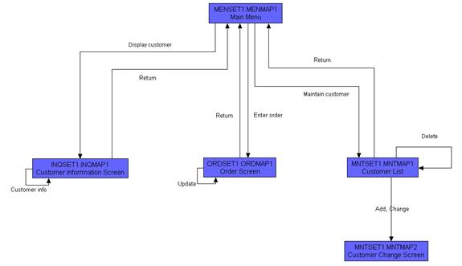

<O nome dado as interfaces, abaixo, deve ser o mesmo nome que aparecerá na descrição dos Casos de Uso e nas caixas dos mapa de navegação acima. O nome da interface é seu identificador e não deve haver nomes iguais para interfaces diferentes.>

I_Login
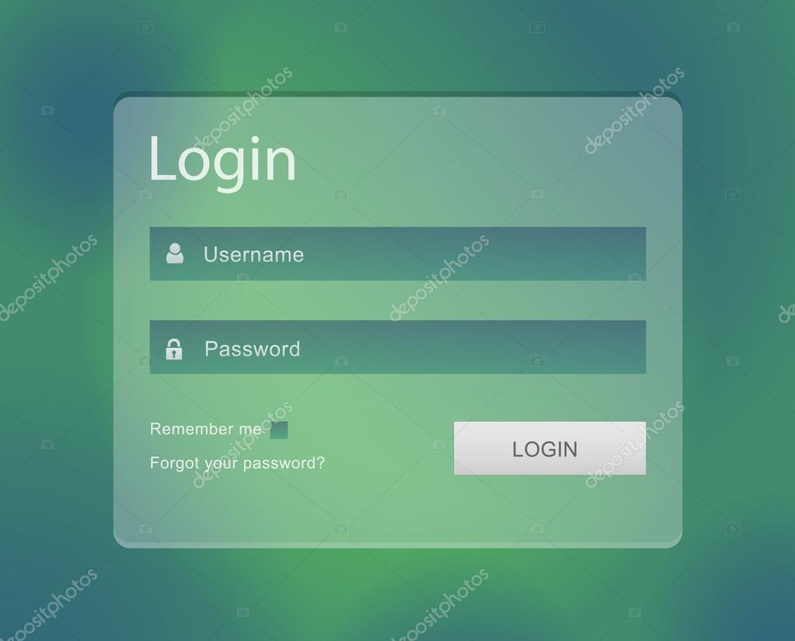

Informações críticas da interface
- O campo username deve ser um email válido.
- A senha deve conter pelo menos uma letra maiúscula e uma minúscula
- A senha deve conter pelo menos um número
- A senha deve conter pelo menos um caracter especial.
- A senha deve conter no máximo 50 caracteres.

IE_LoginUserNameLogin
<Prossiga no detalhamento das interfaces do sistema, descrevendo todas que for necessário, cada uma em uma subseção.>

Informações críticas da interface
- <Informação 1>.
- <Informação 2>.

IE_LoginUserNameLogin<Identificador de outra interface>
<Prossiga no detalhamento das interfaces do sistema, descrevendo todas que for necessário, cada uma em uma subseção.>


Capítulo

Dicionário de Dados
<Esta seção deve conter o dicionário de dados. A identificação das entidades, seus campos, formatos, validação, valores default dentre outros.>

